中国人形机器人产业链研究

人形机器人产业概述

1.1 行业简介
人形机器人是指以人类形态和运动能力为参照，通过多自由度关节驱动实现双足或轮式移动、双臂操作和环境交互的智能机器人。与传统工业机器人相比，人形机器人的差异不在于单一动作的精度或速度，而在于它试图用一套通用的本体结构去适配为人设计的工作环境——楼梯、门把手、货架、工位和工具，从而减少针对每个场景重新改造产线和夹具的成本。近年来大模型和具身智能技术的进展，使机器人具备了从视觉、语言到动作的端到端能力，人形机器人由实验室演示逐步走向小批量商用交付。
从产业角度看，人形机器人的价值集中在两个层面。一是"本体"层面，即由关节、传动、驱动、感知和结构件构成的硬件系统，决定机器人的负载、动态性能、可靠性和成本；二是"大脑与小脑"层面，即运动控制算法与具身智能模型，决定机器人能否在非结构化环境中完成有经济价值的任务。硬件层面的成熟度直接决定了产业能否规模化：只有当核心零部件实现批量、稳定、低成本供应，整机才可能从千台级走向万台级乃至十万台级。
2025年被行业普遍视为人形机器人的"小批量交付元年"，2026年则被多数机构定义为"规模化量产元年"。据新华网2026年1月报道及多家券商年度策略判断，2026年国内人形机器人产量有望冲刺10万台关口，行业由技术演示转向以交付、良率和成本为核心的产业竞争阶段。

1.2 人形机器人的主要产品形态与技术路线
按照移动方式、体型和用途，人形机器人可以分为全尺寸双足、中小尺寸双足、轮式双臂（轮式人形）以及上肢/半身平台等形态。不同形态在自由度数量、关节规格、单机零部件用量和售价上差别很大，这直接决定了对上游核心零部件的需求结构。各类产品形态的特点及代表产品如下：
表1 人形机器人主要产品形态与技术路线
产品形态 | 主要特点 | 典型关节配置与用量 | 代表产品
全尺寸双足人形 | 身高通常1.6—1.8米、体重50—80公斤，自由度多在30个以上，强调全身运动控制和工业场景负载能力，单价较高，是当前工业、巡检和数据采集场景的主力形态。 | 旋转关节以"无框力矩电机＋谐波减速器＋双编码器＋驱动器"方案为主，腿部大扭矩关节部分采用行星滚柱丝杠线性执行器或准直驱方案；整机关节数量通常在30—40个。 | 优必选Walker S2、宇树H1/H2、智元远征A2、傅利叶GR系列
中小尺寸双足人形 | 身高约0.8—1.4米、体重20—40公斤，成本和售价显著低于全尺寸机型，主要面向科研教育、展演和交互服务，是2025年出货量最大的形态。 | 关节小型化程度高，对小规格谐波减速器、低压驱动器和微型编码器的需求集中；单机关节数量约20—30个。 | 宇树G1/R1、智元灵犀X2、众擎PM01、松延动力N2
轮式双臂（轮式人形） | 以轮式底盘替代双足，牺牲越障能力换取稳定性、续航和成本优势，在工业搬运、商用服务和数据采集场景落地更快。 | 双臂关节仍以谐波方案为主，底盘采用轮毂/轮边驱动，整机成本结构中协作臂与灵巧手占比高。 | 智元精灵G1/G2、银河通用G1、智平方AlphaBot
上肢/半身平台与关节模组 | 不提供完整整机，而是向下游客户提供机械臂、上肢平台或标准化关节模组，帮助客户快速搭建本体，属于零部件企业向系统方向的延伸。 | 以系列化一体化关节模组为核心，按关节部位（颈、腕、肩、肘、腰、髋）分规格配置。 | 无锡巨蟹通用型上肢硬件平台、绿的谐波轻量化关节模组、星动纪元灵巧手/半身模组
资料来源：各公司官网及公开产品资料、世界机器人大会展商资料、公开新闻报道，本报告整理。

1.3 人形机器人的基本构成——以旋转关节与一体化动力关节模组为例
人形机器人本体由执行系统、感知系统、计算系统、结构件与能源系统共同构成。其中执行系统是价值量最高、技术壁垒最集中的部分，也是无锡巨蟹智能驱动科技有限公司（以下简称"无锡巨蟹"）所处的环节。执行系统按运动形式分为旋转执行器（旋转关节）和线性执行器（直线关节）两类：旋转关节以"电机＋减速器＋编码器＋驱动器"为基本结构，广泛用于颈部、肩、肘、腕、腰和髋等部位；线性执行器以"力矩电机＋行星滚柱丝杠"为主，主要用于膝、踝等需要大推力和高刚度的部位。
以旋转关节为例，各组成部分的功能分工如下：无框力矩电机（或空心杯电机）提供原始扭矩和转速；谐波减速器将高转速低扭矩转换为低转速高扭矩输出，同时保证极小的回差和较高的传动精度；编码器分别安装在电机端和输出端（即"双编码器"配置），前者用于电流环和速度环换向控制，后者用于消除减速器柔性变形和回差带来的位置误差，实现输出端的高精度闭环；驱动器完成电流采样、功率放大、力矩控制和总线通信，是关节的"神经末梢"；制动器、力矩传感器和散热结构则用于保障断电安全、力控性能和连续工作能力。
所谓"一体化动力关节模组"，是指把上述部件在机械、电气和控制三个层面深度集成为一个可直接装配的标准单元，对外只保留机械安装面、动力线和通信总线接口。相较于整机厂自行采购分立部件再装配，一体化模组能够显著缩短本体开发周期，减少装配公差累积，降低线束数量和整机重量，并把关节层面的标定、补偿和保护逻辑固化在模组内部。据行业白皮书判断，一体化设计是规模化量产的必选项，无法提供一体化方案的模组厂商在未来两年将快速边缘化。无锡巨蟹的产品体系正是沿着"自研谐波减速器＋自研微型低压驱动器＋自研编码器→系列化一体化关节模组→上肢平台/机械臂"这条路径展开的。

1.4 人形机器人行业的基本指标
评价人形机器人整机时，自由度、负载、续航和整机成本用于描述产品的基本能力；评价关节模组和核心零部件时，扭矩密度、传动精度、回差、重复定位精度、寿命和一致性则用于判断产品的实际工程水平。各项指标的具体含义如下：
表2 人形机器人行业基本指标
指标 | 含义
自由度（DOF） | 自由度是机器人可独立控制的运动方向数量，通常等于有效关节数量。自由度越高，动作越接近人类、可完成的任务越复杂，但同时意味着更多的电机、减速器、编码器和驱动器，整机成本和控制难度同步上升。全尺寸人形机器人的整机自由度通常在30个以上，灵巧手单手自由度一般在6—20个之间。
额定扭矩与峰值扭矩（N·m） | 额定扭矩是关节可长期连续输出的扭矩，峰值扭矩是短时间内可输出的最大扭矩。人形机器人在起身、跳跃和承载时对峰值扭矩要求很高，而在长时间作业时受限于额定扭矩和散热能力，因此两个指标需要同时考察。
扭矩密度（N·m/kg） | 扭矩密度是关节输出扭矩与自身重量的比值，是衡量关节模组工程水平的核心指标。人形机器人属于"自重敏感"系统，关节越重，其他关节需要承担的负载越大，因此在同等扭矩下减重具有乘数效应。
减速比与回差 | 减速比是输入转速与输出转速之比，决定了扭矩放大倍数；回差（背隙）是输入方向反转时输出端的空程量。谐波减速器的核心优势正在于可以在单级实现50—160的大减速比，同时保持接近零回差，这也是它在人形机器人上肢精密关节中难以被替代的原因。
传动精度与重复定位精度 | 传动精度指输出角度相对理论值的偏差，重复定位精度指多次回到同一指令位置时的离散程度。二者共同决定机器人末端的操作精度，受减速器加工精度、编码器分辨率和控制算法共同影响。
编码器分辨率与绝对/增量类型 | 分辨率决定位置反馈的最小分辨单位（常用位数表示，如17位、19位）。绝对值编码器上电即知当前位置，无需回零，是人形机器人关节的主流选择；双编码器方案通过输出端编码器补偿减速器柔性变形，进一步提升实际控制精度。
寿命与疲劳可靠性 | 谐波减速器的寿命主要取决于柔轮的疲劳性能，柔轮壁厚通常小于1毫米，每转经历约两次交变弯曲，累计疲劳循环量级可达10的7次方，因此对材料纯净度和热处理工艺要求极高。行业通常以L10寿命（小时）和额定负载下的连续运行时间衡量。
一致性与良率 | 一致性指同一批次产品在扭矩、回差、精度和寿命上的离散程度；良率决定制造成本。在整机进入万台级量产后，竞争维度已由"单件性能指标"转向"批量一致性、交付稳定性和良率"，可复制的制造能力成为新的护城河。
整机BOM成本与售价 | BOM成本约占整机成本的60%—70%，其中执行/传动相关环节合计占比最高。整机售价则从科研教育机型的数万元到工业全尺寸机型的数十万元不等，是判断各细分市场规模的基础。
资料来源：公开技术资料、行业白皮书及券商研究报告，本报告整理。

人形机器人产业链结构及各环节比较

2.1 产业链整体结构与价值传导
人形机器人产业链可以划分为上游核心零部件、中游整机制造、下游应用与服务三个层次。上游提供执行、传动、感知和计算部件，中游将其组合为具备完整运动与交互能力的本体并叠加算法，下游通过科研教育、数据采集、交互服务、工业物流和展演等场景将机器人能力转化为实际付费需求。
产业链的价值传导同时沿两个方向展开。成本方向上，谐波减速器、无框力矩电机、行星滚柱丝杠、编码器和芯片的价格变化直接决定整机BOM成本和终端定价；需求方向上，下游场景的付费意愿、政府和国资平台的采购节奏以及整机厂的产能规划，反向决定上游的订单规模、扩产节奏和价格谈判地位。2025—2026年，产业链两端同时出现明显变化：下游中标项目数量和金额快速上升，上游则因整机厂集中导入国产供应链而进入"量升价跌"阶段。
从价值量分布看，执行与传动环节是整机中最集中的部分。据行业研究测算，硬件成本约占整机成本的60%—70%，其中旋转执行器（无框力矩电机＋谐波减速器＋编码器）约占20%，线性执行器（行星滚柱丝杠＋力矩电机）约占20%，灵巧手约占15%，计算与感知约占15%，结构件与电池约占10%。若按"关节模组"这一整体口径统计，其在整机成本中的占比可达35%—60%；以特斯拉Optimus Gen2为例，整机硬件成本约29万元，28个一体化关节模组合计占比约54%，单套模组价格区间约4,000—6,500元。
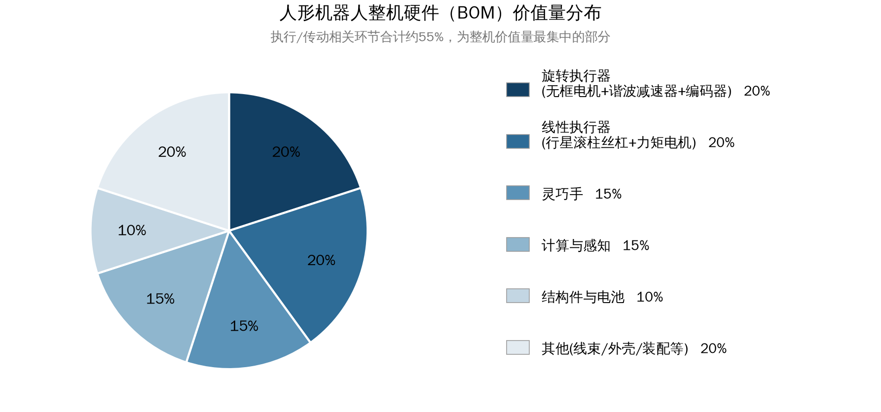
图1 人形机器人整机硬件（BOM）价值量分布
数据来源：行业研究机构公开测算及券商研究报告，本报告整理。各机构口径存在差异，本图用于观察价值量的相对集中度，不作为精确成本拆分依据。

2.2 上游核心环节（一）：谐波减速器
谐波减速器由柔轮、刚轮和波发生器三个基本部件构成，依靠柔轮的可控弹性变形实现啮合传动，能够在单级结构中实现大减速比、近零回差和较高的扭矩密度，是人形机器人上半身精密旋转关节的主流方案。其技术壁垒主要不在结构原理，而在材料体系和精密制造：柔轮通常采用40Cr或40CrNiMo合金钢，杂质含量需控制在0.015%以下，需要专门的超纯净冶炼工艺；波发生器内部的柔性轴承需随椭圆廓形持续弹性变形，属于高度非标的专用部件；柔轮成形精度、刚轮淬火均匀性和交叉滚子轴承制造能力共同构成了国产化的主要瓶颈。
市场规模方面，据行业统计，中国谐波减速器行业市场规模由2019年的19.09亿元增长至2023年的51.53亿元，年均复合增长率约28.18%；2025年国内谐波减速器销量预计达到119万台。全球市场方面，日本哈默纳科（Harmonic Drive）2024年全球市占率仍在50%以上，长期垄断航空航天、医疗设备等高端应用，毛利率维持在50%以上。
国内竞争格局呈现"一超多强、快速追赶"的特征。据高工机器人（GGII）统计，2025年绿的谐波在中国市场的市占率约22%，全球份额仅次于哈默纳科；来福谐波按2025年出货量计算市占率为21.4%，为中国机器人谐波减速器市场第二大企业；绿的谐波、来福谐波、同川科技、中大力德四家合计市场份额2025年提升至约64.13%，较2023年提升4.77个百分点。国内工业机器人用谐波减速器国产化率约30%，2025年有望提升至40%。
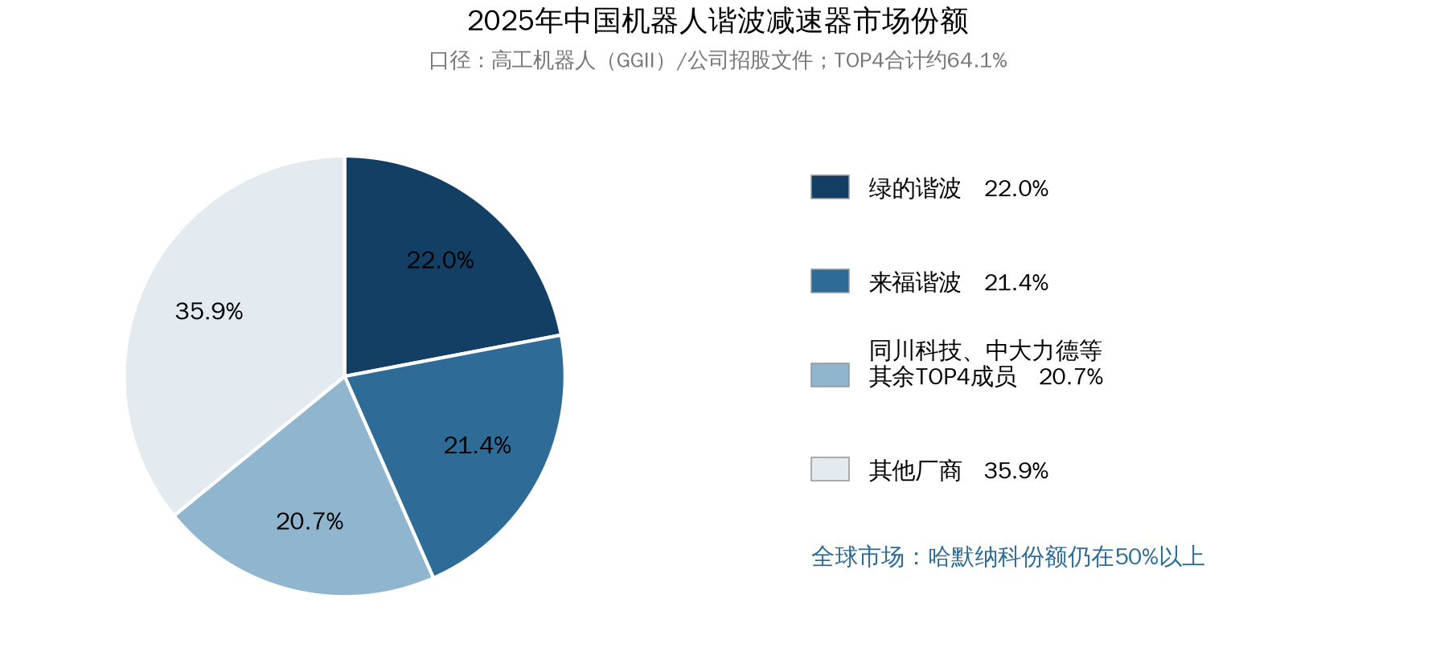
图2 2025年中国机器人谐波减速器市场份额
数据来源：高工机器人（GGII）统计、来福谐波港交所上市文件，本报告整理。"其余TOP4成员"为TOP4合计份额64.13%扣减绿的谐波、来福谐波后的轧差值，仅用于示意，不代表单家企业份额。
从经营层面看，谐波减速器环节正在经历典型的"量升价跌"过程。绿的谐波2025年营业总收入5.71亿元，同比增长47.31%，归母净利润1.24亿元，同比增长121.42%，全年谐波减速器及金属部件销量42.52万台，同比增长72.48%——销量增速显著高于收入增速，说明单价在下行；公司机电一体化业务收入0.74亿元，同比增长41.28%，并已推出面向具身智能场景的轻量化专用关节模组。来福谐波2023—2025年营业收入分别为9,455万元、1.08亿元和2.61亿元，谐波减速器销量由11.53万台增至29.15万台，但平均售价由795元/台降至571元/台，降幅28.2%，谐波减速器毛利率由29.9%降至24.6%，三年累计亏损，2025年归母净亏损1.71亿元。
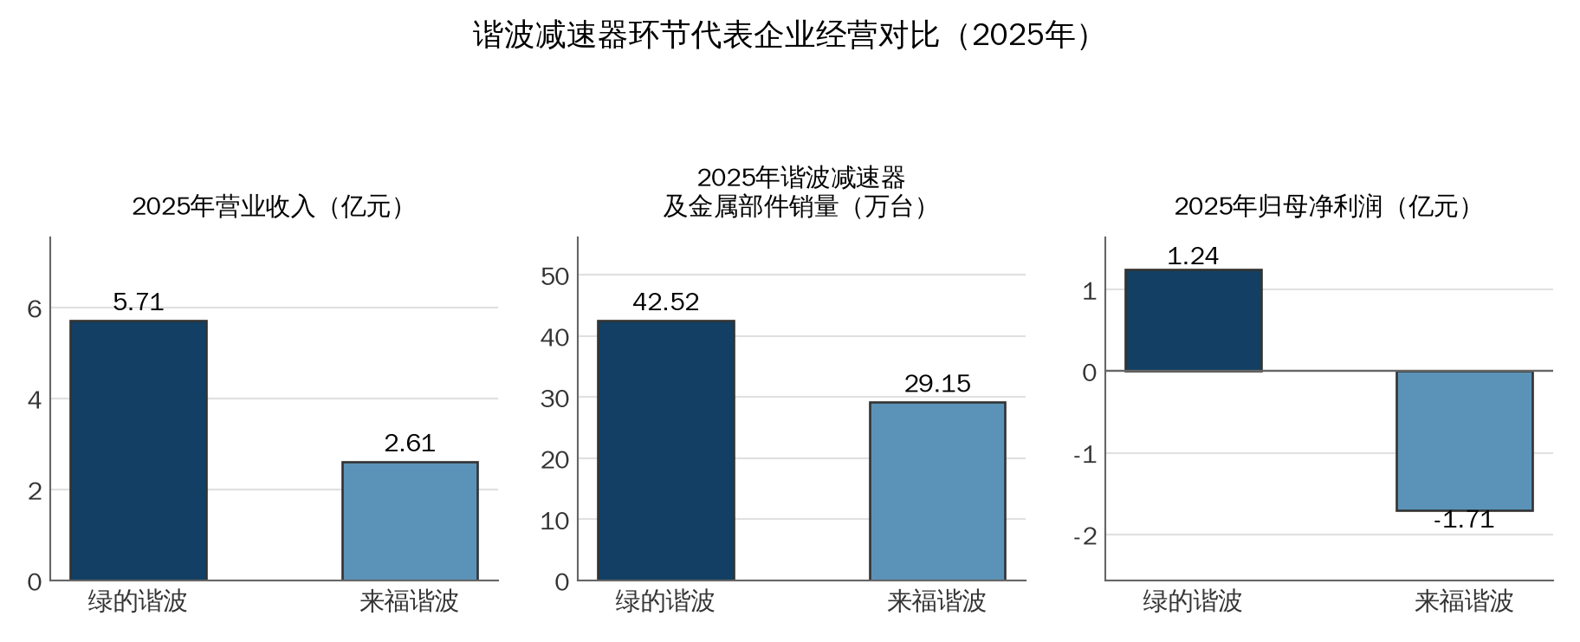
图3 谐波减速器环节代表企业经营对比（2025年）
数据来源：绿的谐波（688017.SH）2025年年度报告、来福谐波（03952.HK）港交所上市文件及相关媒体报道。绿的谐波销量口径为"谐波减速器及金属部件"，来福谐波为"谐波减速器"，两者口径不完全一致。
对无锡巨蟹而言，谐波减速器环节的关键判断有三点：第一，人形机器人带来的增量需求真实存在但价格中枢在下移，仅靠标准品出货难以获得超额利润；第二，头部企业已在通过"减速器＋关节模组"的纵向整合抬高单客户价值量，说明单纯的部件供应商定位正在被稀释；第三，行业竞争维度已从扭矩和精度转向批量一致性、交付稳定性和良率，这对中小规模企业既是壁垒也是机会——如果能够在特定规格（如微型、超薄、非金属柔轮等差异化产品）建立稳定的批量供应能力，仍有可能形成局部优势。公开信息显示，无锡巨蟹以自研谐波减速器为核心，并具备非金属谐波减速器的制造能力，这类差异化产品在轻量化、低噪声和特殊环境应用上具有一定的技术特色。

2.3 上游核心环节（二）：电机、驱动器与编码器
电机、驱动器与编码器是关节模组中除减速器外的三大核心部件，也是无锡巨蟹自研产品覆盖的环节。三者在技术路线、竞争格局和国产化程度上差异明显：电机环节国产替代进展最快、增速最高；驱动器环节标准化程度较高但小型化和高集成度产品仍有壁垒；编码器环节国产化程度最低，仍以外资品牌为主。
表3 人形机器人电机、驱动器与编码器环节比较
环节 | 主要技术路线与产品 | 竞争格局与国产化情况 | 代表性企业
无框力矩电机 | 取消外壳和轴承的定转子组件，由客户直接集成进关节结构，可显著缩短轴向长度、提高扭矩密度，是人形机器人旋转关节的主流电机方案。 | 国际厂商起步早、产品谱系完整；国内厂商在2025年实现规模放量，增速远高于行业。据公开数据，2025年雷赛智能无框力矩电机交付超12万台，实现20倍以上增长；步科股份2025年无框力矩电机销量约8.3万台，同比增长247.84%，2026年一季度约3.5万台，同比增长246.28%。 | 国际：科尔摩根、威腾斯坦、尼得科、派克汉尼汾；国内：步科股份、雷赛智能、昊志机电、禾川科技等。
空心杯电机 | 无铁芯绕组结构，转动惯量小、响应快、无齿槽效应，主要用于灵巧手和末端微型执行器。 | 国内产能已具备规模，鸣志电器为国内龙头，其高功率密度无刷无齿槽电机越南产能预计2026年四季度投产；拓邦股份空心杯电机年产能超百万台。 | 鸣志电器、拓邦股份、鼎智科技、伟创电气、昊升电机等。
关节驱动器 | 完成电流采样、功率放大、力矩闭环和总线通信。人形机器人普遍采用低压直流母线，对驱动器的体积、功率密度、散热和总线实时性要求高，趋势是与电机、编码器高度一体化。 | 标准工业伺服驱动器国产化程度已较高，但适配人形机器人的微型低压、高集成驱动器仍在快速迭代，多数由关节模组厂商或整机厂自研，形成"随模组走"的供应特征。 | 汇川技术、雷赛智能、步科股份、英威腾、蓝海华腾等工业厂商；无锡巨蟹等模组厂商自研微型低压驱动器。
编码器 | 分为光电式与磁电式，按输出分为增量式与绝对值式。人形机器人关节普遍采用双编码器方案（电机端＋输出端），单机用量大。据测算，特斯拉Optimus单台在旋转关节、线性关节和灵巧手上合计使用约54个编码器；编码器在单个关节模组成本中占比约10%—20%，在整机硬件成本中占比约7%—8%。 | 是核心零部件中国产化程度最低的环节之一。据MIR DATABANK，2024年中国编码器销量前五为多摩川、海德汉、禹衡光学、SICK和堡盟，其中仅禹衡光学为内资企业。奥普光电通过子公司禹衡光学成为国内最大的高端编码器生产商，其高端光栅编码器成本较进口产品低约20%—30%。 | 国际：多摩川、海德汉、SICK、堡盟、雷尼绍；国内：奥普光电（禹衡光学）、长春汇成、无锡巨蟹（自研关节用编码器）等。
数据来源：MIR DATABANK、各公司公开披露及投资者交流记录、行业媒体报道，本报告整理。
从经营模式看，电机和编码器环节的规模效应明显，头部企业通过标准化产品和产能扩张摊薄成本；驱动器环节则更依赖与整机控制架构的深度耦合，单独销售的溢价空间有限，更多作为关节模组的组成部分实现价值。这一特征解释了为什么以谐波减速器起家的企业普遍向"减速器＋驱动＋编码器＋电机"的一体化模组延伸——把三个单独议价能力有限的部件，通过集成转化为一个具备系统性能承诺的整体产品。

2.4 上游核心环节（三）：一体化动力关节模组
一体化动力关节模组是无锡巨蟹的核心产品，也是当前人形机器人产业链中价值量最高、竞争最激烈的环节。据行业白皮书统计，2025年全球关节模组需求约72万个，其中国产人形整机的需求占约70%；2026年全球头部整机企业合计规划产能突破10万台，实际交付预计4万—6万台，对应关节模组需求将同步放大。关节模组在整机BOM成本中占比达35%—60%，是名副其实的"大头"。
技术路线上，行业正在收敛为混合架构：上半身精密关节以"谐波减速器方案"为主，下肢高动态关节以"准直驱（QDD）方案"为主，成本敏感场景使用行星减速方案。据行业白皮书判断，这一混合架构将成为中长期主流，准直驱方案已在2026年于宇树、智元等主流机型上大规模落地。这意味着谐波路线的模组厂商需要在"精度、扭矩密度、轻量化"上持续做深，而不是与准直驱在下肢正面竞争。
竞争格局上，关节模组环节参与者众多、来源复杂，大致可分为四类：一是由减速器企业向上集成（绿的谐波、来福谐波、中大力德、无锡巨蟹等）；二是由汽车零部件企业跨界切入，依托规模制造和成本控制能力（拓普集团、三花智控、震裕科技等）；三是由电机/运控企业延伸（鸣志电器、步科股份、雷赛智能、兆威机电等）；四是整机厂自研自供（宇树、智元、优必选等头部整机企业均具备一定的关节自研能力）。据行业白皮书预测，到2030年全球市场将形成5—8家头部企业占据80%以上份额的格局，缺乏核心技术和量产交付能力的中小厂商将逐步被淘汰。
表4 人形机器人一体化关节模组环节参与者类型比较
参与者类型 | 切入逻辑与优势 | 主要风险 | 代表性企业
减速器企业向上集成 | 掌握模组中壁垒最高的减速器环节，向下集成电机、编码器和驱动的边际成本相对可控；能够以整体性能指标（扭矩密度、精度、寿命）对外承诺，摆脱单一部件的价格竞争。 | 需要补齐电控、软件和系统标定能力；集成后可能与原有减速器客户（模组厂/整机厂）形成竞争。 | 绿的谐波、来福谐波、中大力德、无锡巨蟹
汽车零部件企业跨界 | 具备大规模精密制造、成本控制和主机厂配套经验，适合承接整机厂的降本和产能爬坡需求；资金实力强，可承受长周期投入。 | 对精密传动和低速高精度控制的积累相对较薄；产品定义能力更多依赖客户。 | 拓普集团、三花智控、震裕科技
电机与运控企业延伸 | 电机和驱动是模组中的高价值部件，向模组延伸可提升单客户价值量；具备现成的批量制造和渠道体系。 | 减速器多需外购，模组的核心壁垒环节受制于人；同质化风险较高。 | 鸣志电器、步科股份、雷赛智能、兆威机电
整机厂自研自供 | 对本体结构和控制架构理解最深，可实现关节与整机的联合优化；有利于成本控制和供应安全。 | 自研投入大、规格分散，难以形成对外的规模效应；通常仍需外部供应商补充产能和特殊规格。 | 宇树科技、智元机器人、优必选
资料来源：行业白皮书、各公司公开披露及公开新闻报道，本报告整理。
无锡巨蟹在这一环节的定位属于第一类。据公开资料，公司成立于2019年，位于无锡，创始人赵伟为东南大学博士，拥有约8,000平方米研制基地，系江苏省重点智能制造企业。公司以谐波减速器为核心，同时自研微型低压驱动器、编码器与力传感器，并将上述部件集成为可直接装配的人形关节模组；产品体系包含R48、R58、R68、R83、R102、R120六大系列，覆盖头部、肩部、腕部、腰部、髋部等多自由度场景，全系标配双编码器。以2025年推出的R48-Lite集成式谐波减速关节模组为例，体积为Ø48×45.5毫米，重量0.26公斤，额定扭矩5N·m、峰值扭矩11±0.5N·m，减速比101:1，额定转速3,000转/分，主要面向机器人颈部、手腕等对空间和精度要求较高的部位。
商业进展方面，据公开报道，无锡巨蟹已完成人形机器人专用模组1,320套的交付，为全球首款防爆人形机器人"天魁1号"提供了除手部以外的上肢，并中标哈尔滨电机厂发电机组智能检查机器人项目，2025年4月获得"LeadeRobot 2025年度人形机器人核心供应商"称号。融资方面，公司于2025年10月宣布完成近亿元人民币A轮融资，由扫地机器人龙头科沃斯的战略投资平台领投，资金用于动力模组研发与产能扩建。上述数字表明，公司当前处于"从样机验证走向小批量交付"的阶段，交付量级与头部模组厂商仍有明显差距，但已进入整机厂的供应体系。

2.5 上游其他环节：丝杠、轴承、灵巧手、传感器与芯片
除上述与无锡巨蟹直接相关的环节外，人形机器人上游还包括行星滚柱丝杠、精密轴承、灵巧手、力/触觉传感器以及主控与算力芯片等环节。这些环节与无锡巨蟹的业务相关度较低，此处从简介绍，供产业链完整性参考。
表5 人形机器人其他上游环节概览
环节 | 主要情况与市场规模 | 代表性企业
行星滚柱丝杠 | 用于膝、踝等线性执行器，价值量占整机BOM成本近20%。特斯拉Optimus单台使用14个行星滚柱丝杠。据第三方研究，2024年全球人形机器人用行星滚柱丝杠收入规模约30.1亿元；国内厂商正加速扩产与送样，但在精度一致性和寿命上仍处于验证爬坡阶段。 | 恒立液压、五洲新春、贝斯特、北特科技、秦川机床等。
精密轴承 | 包括交叉滚子轴承和谐波减速器专用柔性轴承，是减速器性能的关键配套。全球主要供应商集中在日本和德国，国内洛阳鸿元在交叉滚子轴承和谐波减速器轴承的国内市场中占据主导地位。 | 洛阳鸿元、五洲新春、力星股份、南方精工等。
灵巧手 | 单机价值量约占整机15%。据行业测算，2025年全球人形机器人需求对应灵巧手市场规模约71亿元，2030年有望达到约419亿元。第一梯队包括灵心巧手、因时机器人、帕西尼感知等，第二梯队包括智元、兆威机电、宇树（Dex5达20自由度、94个触觉传感器）等。 | 灵心巧手、因时机器人、帕西尼感知、兆威机电、智元机器人。
力与触觉传感器 | 六维力传感器用于末端力控和整机平衡，2025年中国六维力传感器市场规模超3亿元，2026年预计约3.88亿元。当前应变片技术占80%以上份额，MEMS路线正在兴起，可将体积降至传统产品的十分之一。 | 坤维科技、宇立仪器、蓝点触控、柯力传感、安培龙等。
主控与算力芯片 | 承担多模态感知、模型推理和实时运动控制，计算与感知环节合计约占整机成本15%。目前高算力平台仍以英伟达等国外方案为主，国产替代处于早期。 | 英伟达、地平线、瑞芯微、寒武纪等。
数据来源：各细分行业研究报告、券商研究报告及公开新闻报道，本报告整理。

2.6 中游：整机制造
中游整机制造是把上游零部件、结构设计、运动控制算法和具身智能模型整合为完整产品并对外交付的环节，也是产业链中话语权最强、变化最快的部分。整机厂商既是上游零部件的需求来源和技术定义者，也是产业链降本压力的传导中枢。据公开统计，中国人形机器人整机企业已超过140家，但出货量高度集中：2025年全球出货量前六名全部为中国企业，合计占全球74.1%的出货份额。
从商业模式看，当前整机厂商的收入来源可分为三类：一是本体销售，主要面向科研教育、展演和交互服务客户，单价从几万元到几十万元不等；二是"本体＋服务"的项目制交付，主要面向政府、国资平台和大型企业的数据采集中心、示范应用项目，单笔金额可达千万元乃至亿元级；三是零部件与半成品外销，部分整机厂将自研的关节模组、灵巧手、半身平台对外销售，形成"沿途下蛋"式的现金流补充。整机环节的详细企业分析见本报告第五章。

2.7 下游：应用场景与集成服务
下游通过具体场景把机器人能力转化为付费需求。据高工机器人统计，2025年中国人形机器人已形成教育科研、数据采集、交互服务、工业物流和娱乐表演五大应用场景，各场景在采购主体、采购规模、单价和服务占比上差异明显，因而出货量结构与市场规模结构并不一致。
表6 2025年中国人形机器人五大应用场景比较
应用场景 | 主要采购方 | 采购特征 | 对上游的影响
教育科研 | 高校、职业院校及科研机构 | 采购频次高但单次规模小，单价从几万元到一二十万元不等；出货量大而市场规模相对较小。 | 拉动中小尺寸机型和低成本关节模组需求，对价格敏感度最高。
数据采集 | 政务平台与国资产业基地 | 单次采购规模一般在百台以上，采购金额较大，服务占比高。 | 是2025年千万元级和亿元级订单的主要来源，带动整机厂产能爬坡和关节模组批量采购。
交互服务 | 企业展厅、博物馆及文旅场所 | 以展示和导览为主，对可靠性和外观要求高，对负载要求低。 | 拉动中小尺寸双足和轮式机型，对关节的静音、轻量化有额外要求。
工业物流 | 大型制造与物流企业 | 单价较高、服务占比高，但目前仍处于试点阶段，整体规模较小。 | 对关节的扭矩、寿命、防护等级和连续作业能力要求最高，是高规格关节模组的主要潜在市场。
娱乐表演 | 租赁及商演公司 | 以短周期租赁和活动为主，对整机数量弹性大。 | 需求波动大，对成本和售后响应速度敏感。
数据来源：高工机器人（GGII）2025年人形机器人市场研究，本报告整理。

国内人形机器人市场发展现状及产业规模

3.1 出货量与市场规模
人形机器人行业目前尚无统一的统计口径，不同机构在"是否包含轮式双臂机型""是否包含半身/上肢平台""按整机口径还是含服务的广义口径"等方面存在差异，因此各来源数据不宜直接比较。本报告在引用时逐一标注口径。
据高工机器人（GGII）统计，2025年中国人形机器人出货量约2万台，同比增长614.29%（对应2024年约0.28万台），其中整机市场规模约50亿—65亿元，包含软件系统集成部署和服务在内的广义市场规模约90亿元。另据2025年人形机器人行业报告（IDC等口径），2025年全球人形机器人出货量约1.7万台，中国企业出货约1.44万台，占全球84.7%；2025年全球范围内中国预计贡献80%—90%的年度出货量。两组数据的差异主要来自统计边界和是否包含轮式机型。
展望2026年，中商产业研究院预测中国人形机器人出货量将达3.8万台，摩根士丹利预测2026年中国人形机器人销量将翻倍增长至2.8万台。据新华网报道及工业和信息化主管部门相关数据，2026年上半年国内人形机器人出货已超过4万台，全年产量有望冲刺10万台关口，实际进展快于年初的多数预测。长期来看，中国电子学会预测到2030年中国人形机器人市场规模有望达到约8,700亿元；高盛预测全球人形机器人出货量将由2025年的约2万台增长至2035年的140万台。
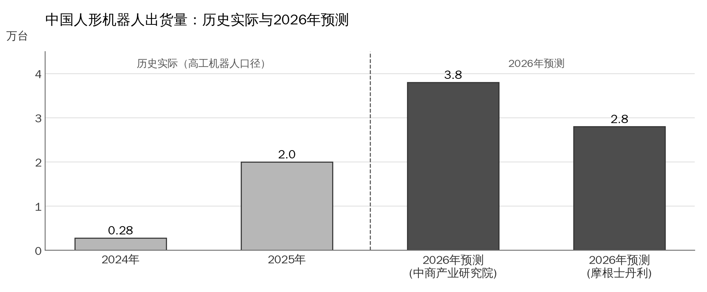
图4 中国人形机器人出货量：历史实际与2026年预测
数据来源：高工机器人（GGII，2024—2025年实际值）、中商产业研究院及摩根士丹利（2026年预测值）。2024年数值系按GGII披露的2025年出货2万台、同比增长614.29%倒算得到，为估算值。2026年上半年实际出货已超4万台（工业和信息化主管部门数据），高于图中年初预测。

3.2 应用结构
2025年国内人形机器人的出货结构与市场规模结构存在明显错配。教育科研场景采购量最大但单价最低，贡献了大部分出货量而非大部分收入；数据采集场景单次采购规模在百台以上、服务占比高，是千万元级和亿元级订单的主要来源；工业物流场景单价最高但仍处试点，规模有限。这一结构说明，当前行业的真实付费能力主要来自政府和国资平台主导的示范性项目，而非完全市场化的产业需求，这也是判断2026—2027年需求持续性时需要重点跟踪的变量。

3.3 招投标与订单
招投标数据是观察人形机器人真实需求的重要窗口。据高工机器人统计，2025年中国公开披露的人形机器人中标项目达292个，披露的合同金额合计超过18.1亿元。从金额分布看，0—100万元的项目占54%，100万—1,000万元的项目占33%，1,000万元以上的项目较少，其中亿元级项目仅10个。从时间分布看，1—2月数量下降，第二季度在15—23个项目之间震荡，真正放量出现在下半年（7—12月），连续6个月维持在27个项目以上。从采购主体看，真正拉高市场总额的是地方国资平台、产业投资公司和城市建设主体，防城港、自贡、九江、柳州、驻马店等地的平台型公司构成了亿元级项目的主要来源。
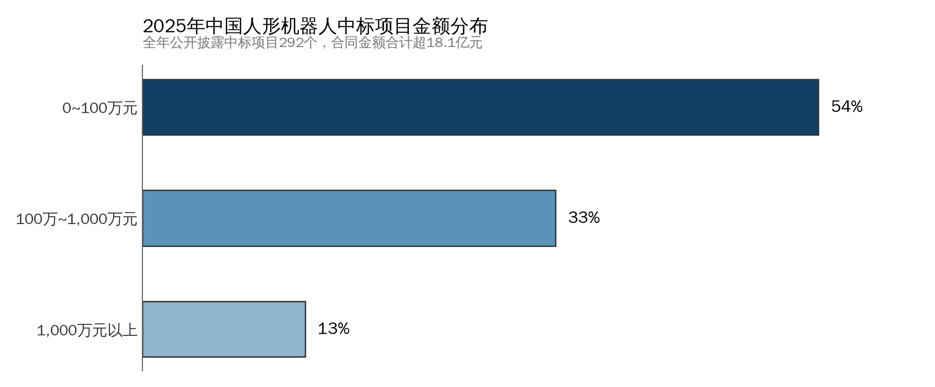
图5 2025年中国人形机器人中标项目金额分布
数据来源：高工机器人（GGII）2025年人形机器人投招标统计。
企业订单方面，2025年优必选以合计接近14亿元的订单金额位居机器人领域年度订单首位，其中包括9月获得的2.5亿元全球人形机器人最大采购合同（产品以Walker S2为主）、与天奇股份签署的3,000万元Walker S2采购订单，以及12月中标惠州市惠阳区人形机器人大湾区数据采集中心项目5,962.015万元。松延动力全年总订单超过2,500台、合同总额超过1亿元，主要覆盖教育、科研、文旅展演和商业演出。众擎机器人与多伦科技签署了2,000台具身智能机器人三年期框架采购协议。

3.4 成本曲线与降价趋势
成本是决定人形机器人能否跨越商业化临界点的核心变量。据行业统计，2026年以无框力矩电机、行星减速齿轮、精密机加工结构件三大核心BOM部件为例，核心零部件成本降幅均超过10%；仅减速器国产化一项，就为单台整机带来3万—6万元的成本下降（一台人形机器人通常需要20—40个关节）。国内头部企业生产的17系列谐波减速器，精度寿命已突破2万小时，价格较进口同规格产品下降45%，90%以上的零部件可实现本土采购，供应链响应速度较2023年提升约60%。
在部件价格层面，谐波减速器的降价最为直观：哈默纳科单台售价约1,500—3,000元，而来福谐波谐波减速器的平均售价已由2023年的795元/台降至2025年的571元/台，降幅28.2%，同期谐波减速器毛利率由29.9%降至24.6%。这一趋势对上游企业提出了明确要求：单纯依靠标准件出货难以维持盈利，必须通过一体化集成、规格差异化或制造效率提升来对冲价格下行。
在整机层面，当前一台可执行作业任务的轮式人形机器人整机成本约15万元，其中轮式底盘约5万元、协作臂约6万元、灵巧手约2万元，三大板块合计占BOM成本80%以上。若要进入10万元以内的终端市场，上述三部分成本需分别压缩至约3万元、3万元和1万元。作为参照，特斯拉计划在Optimus达到年产100万台时将生产成本降至2万—2.5万美元/台。

3.5 相关政策
政策是本轮人形机器人产业加速的重要推动力。2026年政府工作报告提出建立未来产业投入增长和风险分担机制，培育发展未来能源、量子科技、具身智能、脑机接口、6G等未来产业；"十五五"规划纲要草案亦提出前瞻布局未来产业，推动具身智能等成为新的经济增长点。这是具身智能首次被写入政府工作报告并列入国家重点培育的未来产业。
部委层面，工业和信息化部此前印发的《人形机器人创新发展指导意见》提出，到2027年人形机器人技术创新能力显著提升，形成安全可靠的产业链供应链体系，构建具有国际竞争力的产业生态；工信部明确将以人形机器人为"小切口"带动具身智能"大产业"发展，并支持地方因地制宜建设未来产业先导区、加大政府投资基金投资力度。资本市场层面，科创板新政将人形机器人、具身智能纳入第五套上市标准适用范围，不设盈利指标要求，仅要求预计市值不低于40亿元、拥有核心自研技术并具备规模化落地场景，为未盈利的具身智能企业打开了A股上市通道。
地方层面，北京、上海、深圳、杭州、合肥、无锡、天津、湖北等地密集出台具身智能专项政策，并以产业园区和数据采集中心为抓手搭建专业化服务平台。地方国资平台既是政策执行主体，也是当前人形机器人最主要的采购方，这构成了2025—2026年需求的重要支撑，同时也意味着需求节奏与地方财政和产业基金安排高度相关。

3.6 区域产业集群与无锡
从区域看，人形机器人产业已在长三角、珠三角和京津冀形成较为集中的产业集群。江苏是重要节点：据公开报道，江苏省2025年人形机器人出货超过2,000台，约占全国产量的六分之一，2026年上半年出货已超过1万台。
无锡是江苏具身智能产业链的重要承载地，也是无锡巨蟹所在地。2026年6月11—13日举办的长三角机器人及自动化展览会暨无锡具身智能机器人产业链伙伴大会上，宇树、奇瑞墨甲、乐聚、加速进化等国内具身智能企业与13家无锡本土整机企业同台参展，覆盖轴承、线缆、模组、芯片、电机、算力中心和软件平台的全产业链集群初步成形，会上20个重大产业项目集中签约，签约总额超过57亿元。本地整机企业的集聚为区域内的关节模组供应商提供了近距离配套、快速联调和联合开发的条件，这是无锡巨蟹相对于外地同类企业的区位优势之一。

行业格局、发展趋势及产业机会

4.1 整机环节竞争格局
2025年全球人形机器人出货量约1.7万台，宇树科技以超过5,500台的出货量和32.4%的市场占比在出货量和份额两个维度均居全球第一；智元机器人以约4,000台、23.5%的份额位居第二；乐聚、加速进化、松延动力约各1,000台并列第三。中国企业包揽全球出货量前六名，合计占全球74.1%。
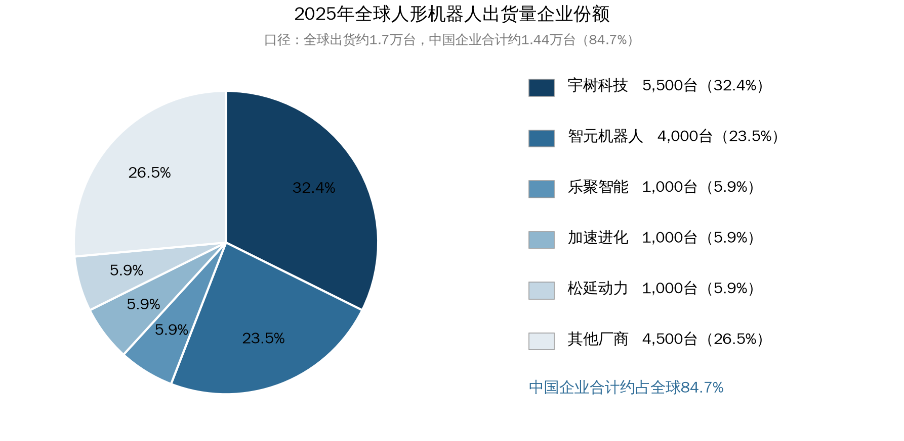
图6 2025年全球人形机器人出货量企业份额
数据来源：2025年人形机器人行业报告（IDC等第三方口径）转引。需要说明的是，各机构对第二梯队企业的出货口径差异较大：IDC统计银河通用、优必选、众擎、星尘智能等厂商出货在400台至1,000台之间；优必选2025年年报披露全尺寸具身智能人形机器人销量1,079台。本图仅用于观察行业集中度。
从格局特征看，当前整机环节呈现"双寡头＋长尾"的结构：宇树和智元合计占全球出货量约56%，其余百余家企业分享剩余份额，且多数企业年出货量在百台级以下。这种结构对上游零部件供应商的含义十分明确——头部两三家客户的导入与否，基本决定了供应商的出货量级；而长尾客户虽然数量众多、导入门槛低，但单客户采购量小、账期和回款质量参差，难以支撑规模化产能。
值得注意的是，头部整机企业普遍具备关节自研能力并已实现部分自供，这对外部模组供应商既构成竞争也带来机会：竞争在于标准规格关节可能被自研替代，机会在于整机厂在产能爬坡期通常需要外部供应商补充产能，且对非主力规格（如颈部、腕部等小扭矩精密关节）更倾向外采。

4.2 核心传动与执行环节竞争格局
核心传动与执行环节的竞争格局可以概括为三句话。第一，谐波减速器环节已形成"哈默纳科全球领先、绿的谐波与来福谐波国内双强、TOP4合计约六成"的格局，国产化率约30%并在快速提升，但价格与毛利率同步下行。第二，电机环节国产替代最快、增速最高，无框力矩电机与空心杯电机的头部企业2025年均实现数倍增长。第三，编码器环节国产化程度最低，前五大供应商中仅一家为内资企业，是国产供应链中相对薄弱的一环，也因此成为具备自研编码器能力的模组厂商的差异化来源。
把三者合起来看关节模组环节，竞争的核心已经不是单点性能。行业观点普遍认为，以往比较的是扭矩大小和精度高低，现在比较的是量产一致性、交付稳定性和良率，可复制的制造能力成为新的护城河；同时，一体化是规模化量产的必选项，无法提供一体化方案的模组厂商未来两年将迅速边缘化。预计到2030年，全球关节模组市场将形成5—8家头部企业占据80%以上份额的格局。
这一判断对无锡巨蟹这类企业意味着，未来两到三年是"卡位窗口"：需要在头部整机厂的量产供应链中取得一个稳定的位置（哪怕只是某几类规格），并在此过程中把交付一致性和良率做到可复制，否则在行业集中度提升后将难以进入前列。

4.3 产业链价值迁移与业务机会
综合前述出货量扩张、成本快速下降、混合技术架构收敛以及整机集中度提升等趋势，人形机器人产业链的业务机会正在发生迁移，对以谐波减速器、驱动器、编码器和一体化关节模组为主业的企业而言，主要体现在以下四个方向。
第一，由部件供应转向系统承诺。单一部件的价格竞争已经充分展开——谐波减速器均价三年下降28%、毛利率下降5个百分点即是明证。相比之下，一体化关节模组可以把扭矩密度、精度、寿命、热性能和总线兼容性作为一个整体对外承诺，客户比较的是"这个关节能不能用、好不好装、坏不坏"，而非单个部件的报价。无锡巨蟹自研减速器、驱动器、编码器和力传感器并集成为模组的路径，正处在这一价值迁移的方向上，关键在于能否把系统级指标（而非部件级指标）做成可验证、可复现的对外承诺。
第二，在差异化规格上建立局部优势。头部企业的产能和成本优势集中在主流规格，而人形机器人的关节谱系正在快速细分：颈部和腕部需要超薄、超轻、小扭矩的模组，腰部和髋部需要大扭矩和高刚度，特种场景（防爆、高温、强电磁）还有额外要求。无锡巨蟹的R48-Lite（Ø48×45.5毫米、0.26公斤、峰值扭矩11N·m）以及非金属谐波减速器能力，属于这一类差异化产品；其为全球首款防爆人形机器人"天魁1号"提供上肢、中标哈尔滨电机厂发电机组智能检查机器人项目，也体现了在特种工业场景的切入路径。
第三，绑定区域整机生态并沿链条向上。无锡本地已聚集13家整机企业并形成全产业链集群，2026年产业链伙伴大会签约总额超57亿元。对本地零部件企业而言，区位带来的联合开发、快速联调和物流响应优势具有实际价值；同时，向上从关节模组延伸到机械臂、上肢平台乃至半身平台（公司已有通用型上肢硬件平台和人形机械臂产品），能够提高单客户价值量，并在整机厂尚未定型时更早介入产品定义。
第四，为规模化交付做好制造与质量体系准备。2026年全球头部整机企业合计规划产能突破10万台、实际交付预计4万—6万台，2027年后行业集中度将进一步提升。这一阶段供应商的核心竞争力是产能爬坡速度、批次一致性和不良率控制，以及与之匹配的检测能力（回差、传动精度、疲劳寿命的批量抽检）。对处于A轮阶段、累计交付1,320套模组的企业而言，从"能做"到"能稳定量产"的跨越，是未来两年最主要的经营挑战，也是本次拜访中需要重点了解的内容。

整机制造环节代表性企业
本章对整机环节的代表性企业进行分企业梳理，重点关注产品条线、出货量和商业化现状。需要说明的是，除已上市或已提交上市申请的企业外，多数整机企业的出货量和财务数据来自公司自主披露或第三方统计，口径不完全一致，本报告已逐项标注来源。

5.1 宇树科技
宇树科技是当前全球出货量最大的人形机器人企业，也是A股人形机器人第一股。据公司科创板招股文件，2025年公司营业收入17.08亿元，同比增长335.36%，毛利率60.27%，扣非后归母净利润6.001亿元，同比增长674.29%；2025年人形机器人出货量超过5,500台（纯人形口径，不含轮式双臂机器人），以32.4%的份额位居全球第一。
产品条线方面，公司同时经营四足机器人和人形机器人两条产品线。四足机器人已形成XDog、Laikago、AlienGo、A1、Go1、B1、Go2、B2、A2等系列，是公司早期收入的主要来源，产品已进入52个国家的水电站、炼油厂和考古现场等场景。人形机器人方面，2023年首款全尺寸机型H1上市，当年销售5台；2024年中型机型G1上市后开始放量，全年销售410台；2025年在G1、R1等中小尺寸机型带动下出货突破5,500台，同年10月20日发布H2（身高180厘米、体重70公斤，配备仿人双目与仿生人脸）。商业化方面，新加坡滨海湾金沙酒店部署了50台G1人形机器人提供客房服务和多语种导览，是较为典型的规模化商用案例。
资本化方面，公司科创板IPO于2026年3月20日获上交所受理，7月初获中国证监会同意注册，从受理到注册仅用104天，创下科创板最快全流程审核纪录。本次合计发行新股4,044.64万股，占发行后总股本10%，无老股转让，募资总额约42.02亿元，发行底价约103.9元/股，隐含估值约420亿元；初步询价日为2026年8月5日，网上网下申购日为8月10日。保荐人（主承销商）为中信证券。

5.2 智元机器人
智元机器人是国内出货量第二、产品矩阵最完整的整机企业之一。据第三方统计，2025年公司人形机器人出货约4,000台，全球份额23.5%；公司自主披露，截至2025年12月8日第5,000台通用具身机器人量产下线交付，其中灵犀X1/X2系列1,846台、远征A1/A2系列1,742台、精灵G1/G2系列1,412台。
产品条线方面，公司形成灵犀、远征、精灵三大系列：灵犀系列（X1/X2）为中小尺寸双足机型，面向科研教育和交互场景，其中灵犀X2身高约1.3米；远征系列（A1/A2）为全尺寸双足机型，面向工业搬运等场景，2024年8月发布第二代远征A2并宣布正式进入商用交付；精灵系列（G1/G2）为轮式双臂机型，面向商用服务和家庭场景。三条产品线的出货较为均衡，说明公司采取的是"多形态覆盖多场景"的策略，而非押注单一形态。
资本化方面，智元采取了通过上市公司平台实现证券化的路径。2025年7月8日，公司先通过协议转让取得上纬新材（688585.SH）29.99%股份；9月23日完成过户登记，以"协议转让＋部分要约收购"合计21亿元对价取得上纬新材66.99%控股权，公司董事长、CEO邓泰华成为上市公司实际控制人。智元方面回应称该交易不构成重组上市，不属于借壳上市。该安排为智元的投资人（高瓴、红杉、腾讯等）提供了未来通过上市公司定增退出的路径，也为公司提供了年研发投入超10亿元所需的低成本融资平台。

5.3 优必选
优必选（09880.HK）是首家在港股上市的人形机器人企业，也是2025年订单金额最高的机器人企业。据公司2025年年报，全年总营收20.01亿元，同比增长53.3%；其中全尺寸具身智能人形机器人收入8.2亿元，同比增长2,203.7%，收入占比达41.0%，成为公司第一大收入来源，该业务毛利4.48亿元，同比增长1,568.1%；全尺寸具身智能人形机器人销量1,079台，2024年同期为3台。
产品条线方面，公司以Walker系列全尺寸工业人形机器人为核心，2025年主力交付机型为Walker S2，同时保留教育、物流、康养等既有业务线。商业化方面，2025年公司订单合计金额接近14亿元，位居机器人领域年度订单首位，主要包括：9月获得的2.5亿元采购合同（客户为国内某知名企业，产品以Walker S2为主），为当时全球人形机器人最大采购合同；与天奇股份签署的3,000万元Walker S2采购订单；12月中标惠州市惠阳区人形机器人大湾区数据采集中心项目，金额5,962.015万元。
优必选的案例说明，人形机器人在工业和数据采集场景已经能够形成亿元级的单笔订单，但从"订单"到"收入"仍有交付节奏和验收周期的差异，公司整体仍处于商业化过渡期。

5.4 第二梯队与新兴整机企业
第二梯队企业在出货量上与头部存在数量级差距，但在细分场景、技术路线和资本化进度上各具特点。主要企业情况如下：
表7 第二梯队及新兴人形机器人整机企业概览
企业 | 主要产品条线 | 出货量与订单 | 商业化及资本化现状
乐聚智能 | 以轻量化人形机器人为主，教育与工业场景落地较为成熟。 | 2025年出货约1,000台（第三方统计），并列全球第三。 | 创业板IPO于2026年5月19日获深交所受理，为首家适用创业板第四套上市标准获受理的企业，拟募资26亿元，保荐人为东方证券；5月26日进入已问询状态；招股信息显示预计最早2028年盈利，腾讯、深创投为股东。
云深处科技 | 以高负载四足机器人为核心，并向人形产品延伸，专注电力与矿山巡检。 | 四足机器人领域收入超过波士顿动力，已实现扭亏为盈。 | 2025年12月23日提交辅导备案，2026年5月18日科创板IPO获上交所受理，拟募资25.03亿元，保荐机构为中信建投证券；市场估值参考约139亿元。
众擎机器人 | PM01等中小尺寸双足机型，2024年12月26日发布PM01并开售，统一售价8.8万元。 | 2025年出货量约400—1,000台（IDC口径）；与多伦科技签署2,000台三年期框架采购协议。 | 已完成股改，估值进入百亿元阵营；与尚品宅配开展智能家居生态合作。
松延动力 | N2等中小尺寸双足机型，主打高性价比。 | 2025年总订单超2,500台，合同总额超1亿元。 | 订单主要覆盖教育、科研、文旅展演和商业演出；已完成股改。
加速进化 | 面向教育科研和开发者的中小尺寸人形机器人。 | 2025年出货约1,000台（第三方统计）。 | 以开发者生态和赛事场景切入，属于出货量领先但单价较低的类型。
星动纪元 | 整机之外同时销售灵巧手、半身模组等部件，采取"沿途下蛋"的商业化策略。 | 总订单已突破5亿元。 | 完成近10亿元融资，进入百亿估值阵营。
银河通用 | 轮式双臂机型为主，主打工业柔性产线和零售场景，自研银河星脑AstraBrain及抓取、导航大模型。 | 公开报道称累计生产规模领先，工业柔性产线落地较为成熟。 | 2026年3月完成25亿元D轮融资，国家大基金首次出手具身智能，累计融资超70亿元，估值约260亿元；计划2026年下半年递交港股申请。
傅利叶智能 | 由康复机器人切入通用人形赛道，力控技术领先；GR-3为主打交互陪伴的Care-bot机型。 | 已实现数百台商业交付。 | 完成E轮融资并完成股改，已启动科创板上市辅导准备与申报。
智平方 | AlphaBot系列生产力型通用机器人，坚持端到端大模型路线并自建产线。 | 2025年12月单月交付达百台级，自建产线具备年产千台能力，2026年规划扩产至万台规模。 | 2026年2月完成超10亿元B轮系列融资，估值突破100亿元，投资方包括百度战投、中国中车、沄柏资本、国泰海通等；2026年6月完成50亿元新融资，估值超200亿元。
它石智航 | 通用具身大模型AWE 3.0，工业机器人A系列、通用机器人T系列、灵巧手TARS DexHand。 | 成立于2025年2月，处于产品导入期。 | 2026年4月完成4.55亿美元（约31亿元）Pre-A轮融资，估值约130亿元。
数据来源：各公司公开披露、交易所受理及问询公告、第三方统计（IDC、高工机器人）及公开新闻报道，本报告整理。各企业出货量口径不完全一致，与第4.1节的份额图存在差异。

5.5 海外对照：特斯拉Optimus
特斯拉Optimus是全球人形机器人产业的重要参照系，其量产节奏直接影响国内供应链的预期和估值。据公开信息，Optimus第三代（V3）于2026年7—8月启动量产，2026年第一季度发布量产原型机，上半年完成供应商定点与小批量打样并向特定工业客户交付测试机；弗里蒙特工厂原Model S/X产线已改造为Optimus专用产线，规划年产能100万台，2026年7月1日马斯克确认产线准备完毕；第二座工厂正在得克萨斯州建设，预计2027年夏季开始生产。产能规划上，2026年底目标产能5万台，2027年提升至50万台，长期规划年产百万台以上；当达到年产100万台时，生产成本目标降至2万—2.5万美元/台。技术方面，V3全身关节数增至37个，身高约1.72米，行走速度提升至1.2米/秒，重点展示22自由度灵巧手、FSD感知系统和自主学习能力。
对国内产业链而言，Optimus的意义有两点：一是其技术方案（旋转执行器＋线性执行器的混合架构、14个行星滚柱丝杠、约54个编码器的单机用量）已成为行业事实上的参照设计，直接影响国内整机的关节配置；二是其供应链定点为国内零部件企业提供了重要的验证机会，绿的谐波是目前国内唯一进入Optimus供应链的谐波减速器企业。需要注意的是，特斯拉的产能规划历史上多次延期，上述目标应作为方向性参考而非确定性预测。

人形机器人产业链企业资本化进度
本章资本化进度统一核验至2026年8月上旬公开信息。未上市企业的估值均来自公开报道的融资后估值或按拟募集资金倒算的参考值，不代表实际发行定价或市场估值。据公开统计，截至2026年7月，国内已有超过20家人形机器人核心企业进入IPO辅导、申报、聆讯或发行阶段；另有统计口径显示，机器人相关企业在A股与港股合计排队数量达38家以上，港股排队机器人相关企业接近50家，形成2026—2027年集中的IPO窗口。

6.1 已上市或已完成发行的企业
表8 已上市或已完成发行的人形机器人产业链企业
企业 | 上市进度 | 核心业务 | 公开财务及估值信息
优必选 | 已于港交所上市，股份代号09880，为首家上市的人形机器人企业。 | 以Walker系列全尺寸工业人形机器人为核心，同时经营教育、物流、康养机器人业务。 | 2025年总营收20.01亿元，同比增长53.3%；全尺寸具身智能人形机器人收入8.2亿元、销量1,079台；2025年订单合计接近14亿元。
宇树科技 | 科创板IPO于2026年3月20日受理，7月初获证监会同意注册（全流程104天），8月5日初步询价、8月10日申购，保荐人（主承销商）为中信证券。 | 四足机器人与人形机器人研发、生产及销售。 | 2025年营业收入17.08亿元，扣非归母净利润6.001亿元，毛利率60.27%；发行新股4,044.64万股（占发行后总股本10%），募资约42.02亿元，隐含估值约420亿元。
来福谐波 | 2026年1月2日递表港交所，5月29日获中国证监会备案，6月14日通过聆讯，6月22—25日招股，6月30日在港交所主板挂牌，股份代号03952，为港股"谐波减速器第一股"。 | 谐波减速器、关节模组、机械臂及自动化工作站四大品类。 | 2023—2025年营业收入分别为9,455万元、1.08亿元、2.61亿元；2025年谐波减速器销量29.15万台、平均售价571元/台；三年连续亏损，2025年亏损1.71亿元；发行前估值约15亿元，股东包括联想、国开基金、紫金矿业等。
乐动机器人 | 2026年5月在港交所主板上市，国泰海通集团旗下国泰君安国际担任联席保荐人、保荐人兼整体协调人，携手海通国际共同完成发行。 | 激光雷达及机器人核心传感与解决方案。 | 本次发行总集资额约8.8亿港元。
绿的谐波 | 已在科创板上市，证券代码688017。 | 谐波减速器、机电一体化产品及关节模组，国内谐波减速器龙头。 | 2025年营业总收入5.71亿元，同比增长47.31%；归母净利润1.24亿元，同比增长121.42%；谐波减速器及金属部件销量42.52万台，同比增长72.48%；机电一体化业务收入0.74亿元。
数据来源：上海证券交易所、香港交易所公开披露文件，各公司年报及公告，公开新闻报道，本报告整理。

6.2 在审、已问询或已递表的企业
表9 在审、已问询或已递表的人形机器人产业链企业
企业 | 上市进度 | 核心业务 | 公开财务及估值信息
乐聚智能 | 创业板IPO于2026年5月19日获深交所受理，5月26日进入已问询状态；为首家适用创业板第四套上市标准获受理的企业，保荐人为东方证券。 | 轻量化人形机器人整机及具身智能解决方案，已掌握全身运动控制算法等核心技术。 | 拟募资26亿元，投向人形机器人产业化基地、具身智能研发中心及大规模数据集建设；2025年出货约1,000台；招股信息显示预计最早2028年盈利；股东包括腾讯、深创投。
云深处科技 | 2025年12月23日提交辅导备案，2026年5月18日科创板IPO审核状态变更为已受理，保荐机构为中信建投证券。 | 高负载四足机器人及人形机器人，聚焦电力与矿山巡检。 | 拟募资25.03亿元；四足机器人领域收入超过波士顿动力，已扭亏为盈；市场估值参考约139亿元。
数据来源：深圳证券交易所、上海证券交易所公开披露，公开新闻报道，本报告整理。

6.3 正在辅导备案或已完成股改的企业
表10 正在辅导备案或已完成股改的人形机器人产业链企业
企业 | 资本化进度 | 核心业务 | 公开财务及估值信息
傅利叶智能 | 完成E轮融资并完成股改，已启动科创板上市辅导准备与申报。 | 由康复机器人切入通用人形赛道，GR系列全尺寸人形机器人，柔性力控技术领先。 | 已实现数百台商业交付；尚处辅导阶段，未形成公开招股书。
银河通用 | 已完成股改，最新一轮融资被业内视为Pre-IPO轮，计划2026年下半年递交港股申请。 | 轮式双臂人形机器人及具身智能大模型（银河星脑AstraBrain）。 | 2026年3月完成25亿元D轮融资（国家大基金参与），累计融资超70亿元，估值约260亿元。
众擎机器人 | 已完成股改，明确上市计划。 | PM01等中小尺寸双足人形机器人。 | 估值进入百亿元阵营；与多伦科技签署2,000台三年期框架采购协议。
松延动力 | 已完成股改。 | N2等中小尺寸双足人形机器人。 | 2025年总订单超2,500台，合同总额超1亿元。
星海图 | 已完成股改，最新一轮融资被业内视为Pre-IPO轮。 | 具身智能整机及模型。 | 已进入百亿估值阵营。
魔法原子 | 正在推进上市准备，联合创始人表示最快可能在2026年登陆二级市场。 | 人形机器人整机。 | 未公开披露拟募金额和发行比例。
精密传动/减速器类企业 | 新剑传动、智同科技、纽氏达特、金力传动等已签署辅导协议并报送材料，集中于精密传动/RV减速器领域。 | RV减速器、精密传动部件。 | 均处辅导阶段，未形成公开招股书。
数据来源：中国证监会及各地证监局辅导备案公示，公开新闻报道，本报告整理。辅导阶段企业尚未形成公开招股书，财务数据以公开报道为准。

6.4 通过上市公司平台实现资本化的企业
表11 通过上市公司平台实现资本化的企业
企业 | 资本化方式 | 交易要点 | 公开财务及估值信息
智元机器人 | 通过"协议转让＋部分要约收购"取得A股上市公司上纬新材（688585.SH）控股权。 | 2025年7月8日先行受让29.99%股份；9月23日完成过户登记，合计21亿元对价取得66.99%控股权，公司董事长、CEO邓泰华成为上市公司实际控制人。公司回应称不构成重组上市，不属于借壳上市。 | 上纬新材2024年营业收入14.94亿元，交易对应约1.4倍市销率；要约收购价格7.78元/股，截至2025年9月24日收盘上纬新材股价已达112.7元/股。该安排为高瓴、红杉、腾讯等投资人提供了未来通过上市公司定增退出的路径。
数据来源：上纬新材（688585.SH）公告，公开新闻报道，本报告整理。

6.5 资本化特征小结
综合来看，本轮人形机器人产业链的资本化呈现四个特征。第一，通道多元：A股科创板第五套标准与创业板第四套标准同时向未盈利的具身智能企业开放，港股18C特专科技通道承接高研发投入企业，形成"A股＋港股"双通道格局。第二，审核提速：宇树科技从受理到证监会同意注册仅104天，创下科创板最快全流程审核纪录，反映监管对该赛道的支持态度。第三，估值分层明显：整机头部企业估值在百亿至数百亿元量级（宇树发行估值约420亿元、银河通用约260亿元、智平方超200亿元），而零部件企业估值显著低于整机（来福谐波发行前估值约15亿元），说明当前资本市场对"整机＋模型"给予的溢价远高于纯零部件。第四，盈利尚未普及：乐聚智能招股信息预计最早2028年盈利，来福谐波三年连续亏损，说明多数产业链企业仍处于以规模换份额的阶段。
对无锡巨蟹而言，上述特征的直接含义是：作为核心零部件企业，其估值锚更接近来福谐波、绿的谐波等可比公司而非整机企业；在盈利尚未确立的阶段，资本市场更关注的是量产交付规模、头部客户导入情况和毛利率趋势，而非短期利润。若要在未来两三年内推进资本化，需要在这三项指标上形成可验证的进展。

与国泰海通相关的产业链公司
本章梳理国泰海通证券股份有限公司（以下简称"国泰海通"，由国泰君安证券与海通证券于2025年3月14日合并而成）及其下属机构在人形机器人及相关产业链中的保荐承销、上市辅导和股权投资情况。以下信息均来自交易所公开披露文件、监管机构辅导备案公示及公开报道。需要说明的是，证券公司的在审项目、辅导项目和股权投资组合并非全部对外披露，本章仅覆盖可公开检索到的部分，不构成完整清单。

7.1 国泰海通的整体投行业务位置
国泰海通合并后在A股股权承销业务中处于领先位置。据公开统计，2026年上半年国泰海通以13单A股IPO保荐上市数量位居行业第一，市占率约18.3%，较第二名领先4单；承销金额646亿元位列行业第三；在IPO受理家数及在审家数上与华泰联合并列前二。这一业务体量意味着，在2026—2027年人形机器人产业链集中IPO的窗口期，国泰海通具备较强的项目承接能力。

7.2 保荐与承销业务
表12 国泰海通保荐或承销的机器人产业链相关公司
公司 | 与国泰海通的关系 | 业务与产业链定位
乐动机器人 | 2026年5月在港交所主板上市，国泰海通集团下属国泰君安国际控股有限公司担任联席保荐人、保荐人兼整体协调人，携手集团旗下海通国际共同完成发行，总集资额约8.8亿港元。 | 激光雷达及机器人核心传感与解决方案，属于机器人感知环节。
晋拓科技（603211.SH） | 国泰海通证券担任公司2026年度向特定对象发行股票的保荐人（主承销商）。 | 机器人零部件企业，核心产品覆盖机器人手臂、腿部、关节臂等关键结构部件，与关节模组环节的结构件配套相关。
新睿电子 | 国泰海通证券担任临海市新睿电子科技股份有限公司向不特定合格投资者公开发行股票并在北京证券交易所上市的保荐人（主承销商）。 | 国家级高新技术企业，专注工业机器人控制系统，属于机器人控制环节。
三瑞智能 | 国泰海通证券担任南昌三瑞智能科技股份有限公司首次公开发行股票并在创业板上市的保荐人（主承销商）。 | 智能装备制造相关企业。
数据来源：上海证券交易所、深圳证券交易所、全国中小企业股份转让系统公开披露的发行保荐书及上市保荐书，公开新闻报道，本报告整理。

7.3 上市辅导业务
表13 国泰海通担任辅导机构的相关公司
公司 | 辅导备案情况 | 业务定位与相关性
镭神技术（深圳）股份有限公司 | 2026年4月15日启动上市辅导，辅导机构为国泰海通证券，已在深圳证监局办理辅导备案登记。 | 成立于2017年10月，为光通信、半导体行业提供精密装备和系统化解决方案，精密耦合设备国内市场占有率超50%，累计交付高精密设备超600台。属于精密装备制造，与机器人产业链非直接相关，此处列出以说明国泰海通在精密制造领域的辅导布局。
智谱 | 2026年2月公开信息显示，公司撤回2025年4月提交的辅导备案并重新办理备案登记，IPO辅导机构变更为国泰海通证券和中金公司两家。 | 人工智能大模型企业。具身智能的"大脑"层依赖多模态大模型能力，与人形机器人产业链在算法层存在关联。
上海图灵智算量子科技股份有限公司 | 2026年7月24日与国泰海通证券签署IPO辅导协议，8月5日在上海证监局完成备案。 | 量子计算与智能算力相关企业，属于国泰海通在硬科技领域的辅导储备。
数据来源：中国证监会及各地证监局辅导备案公示，公开新闻报道，本报告整理。截至本报告统计日，未检索到国泰海通担任人形机器人整机或关节模组企业辅导机构的公开信息。

7.4 股权投资业务
表14 国泰海通体系已投资的机器人产业链公司
被投企业 | 投资情况 | 企业基本情况与产业链定位
智平方（深圳智平方科技有限公司） | 2026年2月23日完成B轮系列融资，融资规模超10亿元，投资方包括百度战投、中国中车、沄柏资本、国泰海通等，老股东持续加注。 | AGI原生的通用智能机器人企业，成立于2023年4月，聚焦生产力型通用机器人、坚持端到端大模型路线并自建产线。B轮后估值突破100亿元，成为深圳首家估值超百亿元的具身智能独角兽；2026年6月完成50亿元新融资，估值超200亿元。AlphaBot系列2025年12月单月交付百台级，自建产线具备年产千台能力，2026年规划扩产至万台规模。属于人形机器人整机（轮式双臂）环节。
飒智智能（上海飒智智能科技有限公司） | 完成数亿元A++及A+++轮融资，由海通开元（现国泰海通体系内私募股权投资平台）与国元股权联合投资。 | 智能移动共融机器人技术及产品的研发、集成与应用企业，产品包括多模态协同作业机器人、高精度上下料移动作业复合机器人、高柔性类人作业移动双臂机器人。属于工业/复合机器人整机环节，与人形机器人在双臂作业和移动操作技术上有交集。
数据来源：公开融资新闻报道，本报告整理。证券公司私募股权子公司的投资组合并非全部对外披露，本表仅覆盖可公开检索到的案例。
此外，国泰海通研究所对人形机器人产业链持续覆盖，公开研究观点看好机器人感知系统、核心零部件与本体厂商，并建议关注丝杠、轻量化材料等核心零部件方向；2026年4月国泰海通将优必选目标价上调至184.77港元。研究覆盖虽不构成业务关系，但反映了机构对该赛道的持续关注。

7.5 小结
从公开信息看，国泰海通在人形机器人产业链的参与呈现"投行侧偏结构件与传感、投资侧偏整机与具身智能"的特征：保荐承销项目集中在晋拓科技（机器人结构件）、新睿电子（工业机器人控制系统）和乐动机器人（激光雷达与感知）等零部件与感知环节；股权投资则参与了智平方（整机与具身智能，估值已超200亿元）和飒智智能（移动复合机器人）等本体环节。截至本报告统计日，尚未检索到国泰海通在谐波减速器、关节模组或编码器等核心传动执行环节的保荐、辅导或投资案例。
这一空白对本次拜访具有直接意义：无锡巨蟹所处的"谐波减速器＋驱动器＋编码器＋一体化关节模组"环节，恰好是国泰海通现有机器人项目储备中相对薄弱的部分；同时该环节已有来福谐波（港股）、绿的谐波（科创板）等可比上市公司作为估值参照，以及新剑传动、智同科技等同类企业进入辅导阶段，具备较为清晰的资本化路径参照。

无锡巨蟹的产业链定位与拜访关注要点

8.1 公司概况与产品体系
无锡巨蟹智能驱动科技有限公司成立于2019年，位于无锡，系江苏省重点智能制造企业，拥有约8,000平方米研制基地，创始人赵伟为东南大学博士。公司以谐波减速器为核心，自主研发微型低压驱动器、编码器与力传感器，并将上述部件高度集成为可直接装配的人形关节模组，产品线还包括通用型上肢硬件平台和人形机械臂。
关节模组产品体系包含R48、R58、R68、R83、R102、R120六大系列，全系标配双编码器：R48、R58系列适用于头部和腕关节，R83系列适用于肩、肘、膝关节及腰部，R120系列适用于髋关节和腰部。以R48-Lite集成式谐波减速关节模组为例，体积Ø48×45.5毫米、重量0.26公斤、额定扭矩5N·m、峰值扭矩11±0.5N·m、减速比101:1、额定转速3,000转/分，较前代产品长度缩短8毫米，主要面向机器人颈部、手腕等对空间和精度要求较高的部位。公司公开宣称已打破国外品牌在机器人谐波减速器领域的长期垄断，并具备非金属谐波减速器的制造能力。
经营与融资方面，公司已完成人形机器人专用模组1,320套的交付，为全球首款防爆人形机器人"天魁1号"提供了除手部以外的上肢，中标哈尔滨电机厂发电机组智能检查机器人项目，2025年4月获得"LeadeRobot 2025年度人形机器人核心供应商"称号；2025年10月宣布完成近亿元人民币A轮融资，由科沃斯的战略投资平台领投，资金用于动力模组研发与产能扩建。

8.2 产业链定位与可比公司
按照本报告第2.4节的分类，无锡巨蟹属于"减速器企业向上集成关节模组"这一类型，与绿的谐波、来福谐波、中大力德处于同一竞争象限。与这些企业相比，无锡巨蟹的特点是：核心部件自研覆盖面更宽（减速器、驱动器、编码器、力传感器四项自研，其中编码器自研在国内同类企业中相对少见）、产品直接以人形机器人关节模组系列化谱系呈现、并已延伸至上肢平台层面；但在收入体量、出货规模和客户结构上与可比公司差距明显——绿的谐波2025年营业收入5.71亿元、销量42.52万台，来福谐波营业收入2.61亿元、谐波减速器销量29.15万台，而无锡巨蟹目前公开的累计模组交付量为1,320套。
从估值参照看，来福谐波发行前估值约15亿元，2025年营业收入2.61亿元、亏损1.71亿元；绿的谐波作为盈利龙头2025年营业收入5.71亿元、归母净利润1.24亿元。这两家公司为核心零部件环节提供了较为清晰的估值区间参照。无锡巨蟹A轮融资金额近亿元，对应的估值量级与上述可比公司仍有数量级差距，符合其当前所处的发展阶段。

8.3 拜访关注要点
结合本报告的行业判断，建议在本次拜访中重点核实以下事项。这些问题围绕"能否在2026—2027年的关节模组行业集中度提升过程中卡住位置"这一核心命题展开。
表15 无锡巨蟹拜访关注要点
关注维度 | 具体问题 | 判断依据
客户结构与量产导入 | 1,320套模组交付分别对应哪些客户？是否已进入头部整机厂（宇树、智元、优必选等）的合格供应商名录？是处于送样验证、小批量还是量产阶段？单一客户占比多少？ | 头部两三家客户基本决定供应商的出货量级；2025年全球出货前两名合计占约56%，长尾客户难以支撑规模化产能。
产能与交付能力 | 当前谐波减速器和关节模组的月产能与实际产出分别是多少？A轮融资的产能扩建计划对应的目标产能和达产时间？关键工序（柔轮成形、热处理、磨齿、装配标定）的自制比例？ | 行业已进入以量产一致性、交付稳定性和良率为核心的竞争阶段；2026年全球关节模组需求随整机4万—6万台交付同步放大。
良率与一致性 | 柔轮疲劳寿命的实测数据与验证方法？批次间回差、传动精度的离散度？关节模组的一次装配合格率与返修率？是否具备批量抽检的检测能力？ | 柔轮壁厚小于1毫米、累计疲劳循环量级达10的7次方，材料纯净度与热处理是国产化主要瓶颈；可复制的制造能力是新护城河。
价格与毛利趋势 | 各系列模组和减速器的当前单价与2024年相比的变化？毛利率水平及趋势？面对来福谐波均价三年下降28%的行业趋势，公司的成本改善路径是什么？ | 谐波减速器环节已进入"量升价跌"阶段，来福谐波谐波减速器毛利率由29.9%降至24.6%且持续亏损。
自研编码器与驱动器的实际水平 | 自研编码器的类型（光电/磁电、绝对值/增量）、分辨率、精度与温漂指标？与多摩川、海德汉、禹衡光学同规格产品的对比数据？自研驱动器的功率密度、总线协议与实时性？是否全部自用还是也对外单独销售？ | 编码器是核心零部件中国产化程度最低的环节（国内前五仅一家内资），自研编码器若确有竞争力，是区别于同类模组厂商的关键差异点。
非金属谐波减速器的产业化状态 | 非金属谐波减速器的材料体系、寿命与扭矩上限？目前处于研发、送样还是批量销售阶段？对应的目标应用场景和客户？ | 这是公司宣称的差异化能力，需确认其是技术储备还是已形成收入。
技术路线适配性 | 面对"谐波（上半身）＋准直驱QDD（下肢）＋行星（成本敏感）"的混合架构收敛趋势，公司在下肢大扭矩关节上是否有产品布局？如果没有，是否意味着可服务市场被限定在上半身？ | 混合架构被行业白皮书判断为中长期主流，准直驱已在宇树、智元主流机型上大规模落地。
向系统延伸的进展 | 通用型上肢硬件平台和人形机械臂的销售情况？相较单卖模组，系统级产品的单价、毛利和客户黏性差异？ | 向上延伸可提高单客户价值量并更早介入产品定义，是零部件企业对冲价格竞争的主要路径。
财务与资本化规划 | 2024、2025年营业收入与毛利率？2026年预算？现金消耗与现有资金可支撑月数？是否有明确的股改与IPO时间表？对标的可比公司和期望估值区间？ | 核心零部件企业的估值锚为来福谐波（发行前约15亿元）与绿的谐波；资本市场当前更关注量产交付规模、头部客户导入和毛利率趋势。
区位与生态协同 | 与无锡本地13家整机企业的合作情况？是否参与2026年无锡具身智能产业链伙伴大会的签约项目？科沃斯作为战略投资方在业务层面的协同（如扫地机器人及服务机器人业务的关节需求）？ | 无锡已形成具身智能全产业链集群，本地配套的联合开发与快速联调具有实际价值；战略投资方的业务协同可提供非人形场景的稳定基本盘。
资料来源：本报告基于前述行业分析整理。

8.4 初步判断
综合来看，无锡巨蟹处在人形机器人产业链中价值量最高、竞争也最激烈的环节，其"四项核心部件自研＋系列化一体化模组＋上肢平台"的产品结构在技术路径上是正确的，符合行业向一体化和系统承诺迁移的方向；自研编码器和非金属谐波减速器构成了区别于多数同类企业的潜在差异点；无锡本地的整机集群和科沃斯的战略投资为其提供了区位与生态支撑。
主要不确定性同样清晰：一是量级问题，累计1,320套模组的交付规模与行业头部相差数量级，能否在2026—2027年的产能爬坡窗口中进入头部整机厂的量产供应链，是决定公司天花板的关键；二是价格问题，谐波减速器环节已进入毛利率持续下行的阶段，公司需要证明其一体化集成和差异化规格能够支撑高于行业平均的毛利率；三是路线问题，若产品谱系集中于上半身谐波方案，在混合架构下的可服务市场将受到限制。上述三点建议作为本次拜访的核心验证方向。

主要数据来源与口径说明
本报告的数据来源以公开可检索资料为主，包括：（1）交易所与监管机构公开披露文件，如上海证券交易所、深圳证券交易所、香港交易所的受理公告、招股说明书、发行保荐书与上市保荐书，中国证监会及各地证监局的辅导备案公示；（2）上市公司定期报告与公告，如绿的谐波2025年年度报告、优必选2025年年度报告、上纬新材相关公告；（3）第三方行业研究机构统计，主要包括高工机器人（GGII）、IDC、MIR DATABANK、中商产业研究院、中国电子学会，以及境外机构摩根士丹利、高盛的公开预测；（4）政府部门与官方媒体信息，包括工业和信息化部相关政策文件、新华网及地方政府门户网站报道；（5）行业媒体与公司公开资料，包括公司官网、世界机器人大会展商资料及产品手册、公开新闻报道。
关于口径，需要提示三点。第一，人形机器人出货量统计尚无统一标准，各机构在是否包含轮式双臂机型、是否包含半身/上肢平台等方面存在差异，本报告已对主要数据逐项标注来源与口径，同一指标的不同来源数值不宜直接比较。第二，第二梯队整机企业的出货量多来自第三方估算或企业自主披露，与企业年报口径可能存在出入，如优必选年报披露全尺寸人形机器人销量1,079台，而第三方统计将其归入400—1,000台区间。第三，未上市企业的估值均为公开报道的融资后估值，不代表实际发行定价或二级市场估值；辅导阶段企业尚未形成公开招股书，其财务数据以公开报道为准，未经审计核验。
本报告完成于2026年8月，产业链信息与资本化进度核验至2026年8月上旬。人形机器人行业变化较快，报告中的产能规划、上市进度和融资估值等信息可能随时间发生变化，使用时请以最新公开披露为准。

